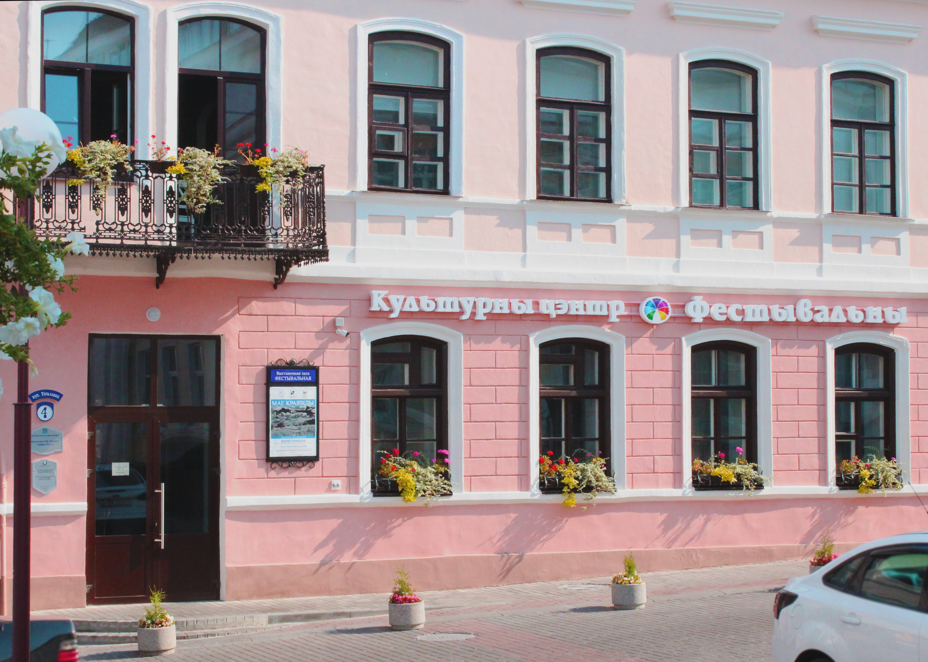
ГУ «Гродненский городской центр культуры»
Культурный центр «Фестивальный»
г.Гродно, ул. Тельмана 4, тел: 71-85-37
Время работы: 10.00 – 19.00, без выходных
Сайт: ckg.by
E-mail: kcFestivalny@tut.by
Культурный центр «Фестивальный» объединил музейную экспозицию, посвящённую Республиканскому фестивалю национальных культур, выставочные площадки, художественный салон и сувенирный отдел.
Зал «История фестиваля»
На стендах зала размещена информация об истории праздника, начиная с 1996 года (с I по XII фестиваль национальных культур). Здесь можно увидеть фотографии, артефакты, архивные документы фестивалей, сувениры, а также призы фестивалей, разработанные специально к празднику и изготовленные на стеклозаводе в г. Березовка.
Также, в культурном центре «Фестивальный» с помощью приложения на планшете можно воспроизвести дополненную реальность на каждом из 12 стендов, посвящённых истории фестиваля.
Зал «Диаспоры»
Посетители могут принять участие в интерактивном путешествии по улицам Гродно, ознакомиться с историей Республиканского фестиваля национальных культур. Ролики демонстрируется на большом проекционном экране. Экспозицию дополняют красочные фотографии участников фестиваля, представленные членами заслуженного любительского коллектива Республики Беларусь фотоклуба «Гродно» и авторская рисованная панорамная карта Гродно, выполненная минским художником-картографом Рубеном Атояном. На карте обозначены места расположения национальных подворьев, принимавших участие в последнем XII Республиканском фестивале национальных культур.
«Зал белорусской культуры, Гродненский регион»
В специально оборудованном зале белорусской культуры посетители получат уникальную возможность ознакомиться с элементами нематериального культурного наследия Гродненщины, включенные в государственный список историко-культурных ценностей Республики Беларусь (например, деревянные музыкальные инструменты мастера Марьяна Скрамблевича из агрогородка Одельск и т.д.). Также на выставке представлены современные реплики знаменитых Слуцких поясов, точно повторяющие исторические образы, производившиеся на Слуцкой мануфактуре конца XVIII – начала XIX. В них используются воссозданные приемы ткачества, настоящие шелковые, золотые и серебряные нити, характерная орнаментация и цвета.
В этом же зале установлен стол-планшет, на котором с помощью новейшего мультимедийного оборудования транслируется программа, которая знакомит посетителей с кулинарными традициями Беларуси.
«Экспозиционный зал»
Зал посвящен сменным экспозициям, которые меняются согласно графику выставок.
Сувенирный отдел
Продается сувенирная продукция ведущих гродненских ремесленников и художников.

«Художественный салон»
В художественном салоне можно приобрести выставленные на продажу картины художников Беларуси. Основной тематический акцент сделан на тему «Гродно».
Цена входного билета:
Взрослый – 2,00 руб.
Студенческий – 1,50 руб.
Детский – 1,00 руб.

1 этаж
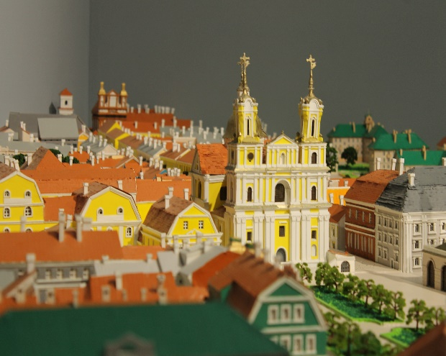
Макет Гродно «Брамы Гарадзенскія», размером 4х4 метра вместил в себя современные здания и исторические памятники, в том числе утраченные. Тематическая экспозиция включает в себя соответствующее аудиосопровождение с рассказом об истории города и его архитектуры на пяти языках (белорусский, русский, английский, польский, литовский) со световыми эффектами, продолжительностью 18 минут. Автор проекта- гродненский краевед Игорь Лапехо.
Цена входного билета:
Взрослый – 2,00 руб.
Студенческий – 1,50 руб.
Детский – 1,00 руб.

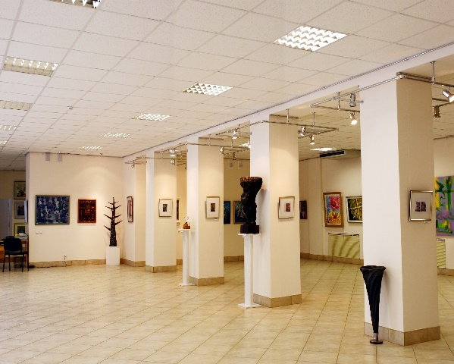
ГУ «Гродненский городской центр культуры»
«Выставочный зал»
г.Гродно, ул.Ожешко 38, тел: 72-07-42
Время работы: 10.00 – 19.00, без выходных
Сайт: ckg.by
E-mail: vystauka@tut.by
Выставочный зал − культурное учреждение Гродно, в котором проводятся художественные, интерактивные выставки, мастер-классы и творческие встречи. Визитной карточкой выставочного зала стали традиционные выставки: гродненского отделения Белорусского союза художников, мастеров народного творчества «Гарадзенскi каларыт», фотовыставки Заслуженного любительского коллектива Народного фотоклуба «Гродно», выставки по итогам международных художественных пленэров «Гродна – дарог скрыжаванне», обменные проекты с городами-побратимами Гродно. В малом зале организована выставка-продажа живописи, графики, скульптуры, керамики, изделий из кожи.

Цена входного билета:
Взрослый – 2,00 руб.
Студенческий – 1,50 руб.
Детский – 1,00 руб.

